REGLEMENT INTERIEUR - SECTION ATHLE JEUNES

PREAMBULE
Le présent règlement doit permettre un bon fonctionnement de l’école d’athlétisme. Il aide les dirigeants, entraîneurs, licenciés et parents au quotidien dans leurs tâches respectives.
Les athlètes, les entraîneurs et dirigeants représentent le club. Ils se doivent de donner une image positive du club par un comportement exemplaire sur le stade et pendant les compétitions.
Nos objectifs sont les suivants :
- Permettre aux athlètes de trouver du plaisir dans la pratique de l’athlétisme
- Partager cette passion avec l’ensemble du groupe (jeunes et adultes)
- Apprendre à se dépasser pour donner le meilleur de soi
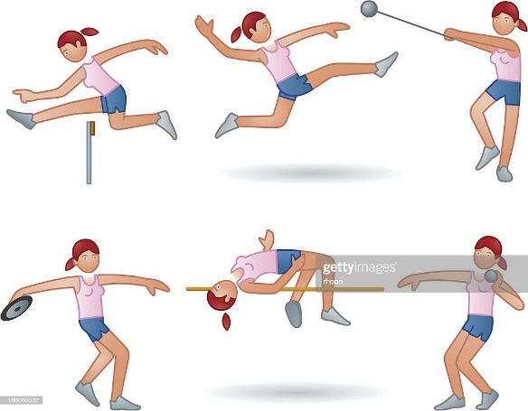
La réalisation de ces objectifs passe par la rencontre des autres dans le respect des valeurs de l’athlétisme. (à l’entraînement et pendant les compétitions) et des règles reprises dans notre règlement intérieur.
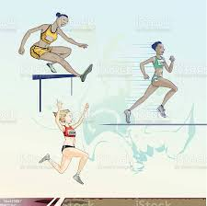

INSCRIPTIONS
L’inscription est réalisée par les parents ou les représentants légaux directement sur le site internet du club : un guide est à disposition sur le site. Elle devient effective après complétude du questionnaire de santé, du paiement de la cotisation. Elle est validée par le club.
Elle est complétée par une demande de licence à la Fédération Française d'Athlétisme par les parents ou représentants légaux du jeune. La licence est dématérialisée et adressée directement par la Fédération Française d’Athlétisme (FFA) sur votre adresse mail. La licence est obligatoire.
Le certificat médical n'est plus obligatoire, un parcours de santé est à compléter en toute conscience.
Un exemplaire du règlement intérieur accepté et signé, complète le dossier d’inscription. Sa prise de connaissance est par ailleurs certifiée sur l'honneur lors de la démarche d'adhésion au club.
ENTRAÎNEMENTS
Ils sont réalisés par catégories d’âges, par des entraîneurs diplômés et des assistants. Les parents disponibles pendant les séances sont sollicités pour accompagner les groupes :
- Pour les Eveil Athlé (de 6 à 9 ans) et les Poussins (de 10 à 11 ans) : les mercredis aprèsmidi sf vacances scolaires . En fonction des conditions climatiques les catégories (EA et PO) s’entraînent soit sur le stade soit en salle. Les parents sont avertis en temps et en heure du lieu par mail. Une information est transmise aux jeunes d’une semaine à l’autre. Il n'est pas nécessaire d'avoir des chaussures à pointes.
- Pour les Benjamins (de 12 à 13 ans), les Minimes (de 14 à 15 ans), les Cadets (de 16 à 17 ans), les Juniors (de 18 à 19 ans) : les mercredis après midi et les samedi matins. Il est conseillé d'avoir des chaussures à pointes personnelles
Tous les jeunes de l’école d’athlétisme ont un entraînement organisé sur toute la saison (progressivité des apprentissages). Les progrès des jeunes tiennent pour une bonne part à leur assiduité. Pour cette raison, une feuille de présence est établie à chaque entraînement.
Il est impératif d’avoir des vêtements et des chaussures adaptés aux exercices physiques et aux conditions météorologiques, ainsi qu’une bouteille d’eau.
Lors des entraînements en salle il est obligatoire d’avoir une paire de chaussures
propres dédiée uniquement à la pratique en salle
RESPONSABILITE
Pour des raisons de responsabilité juridique, l'accueil, donc le transfert de responsabilité , des enfants de moins de 11 ans (Eveil Athlé et Poussins), se fait en présence des parents ou des représentants légaux désignés , aux heures de début et de ﬁn d’entraînement , dans la salle pour les entraînements en salle et sur le plateau (piste et terrain C) dans le stade, devant les vestiaires lors des entraînements en extérieur. A la fin de la séance, l'enfant sera retenu jusqu'à l'arrivée d'un parent ou de son représentant légal.
Nous demandons aux parents de respecter strictement ces mesures. Nous dégageons notre responsabilité en cas d'évènement mettant en cause la sécurité ou la santé de l'enfant survenant en dehors des points précités.
Il convient, pour les accompagnateurs des enfants d’être ponctuels aux débuts et aux ﬁns d’entraînement.
À partir de benjamin, l’enfant peut venir à l’entraînement de façon autonome
Pour des raisons de gestion et de civisme, il est demandé de prévenir les entraîneurs en cas d’absence aux entraînements.

RENCONTRES ET COMPÉTITIONS

Les rencontres des catégories “éveil athlétique” et “poussin”, ont lieu, en général, le samedi sauf pour le cross départemental qui se déroule le dimanche (la catégorie “éveil athlétique” en est exclue pour des raisons évidentes d’âge).
Chaque jeune athlète doit obligatoirement participer à 1 CROSS et 3 rencontres au moins sur l’ensemble de la saison.
La participation à ces rencontres permet de juger des progrès réalisés, mais elle est aussi indispensable pour la représentation du club. Les parents accompagnent leurs enfants, et par solidarité de club, participent au covoiturage. Il leur sera aussi demandé de participer à l’encadrement des groupes d'enfants, ou aider au travail des officiels durant la rencontre athlétique.
Les compétitions pour les benjamins et minimes sont plus nombreuses et étalées sur toute la saison. Chaque jeune athlète doit au moins participer aux épreuves qualificatives dans les différents championnats. La programmation et la gestion des déplacements sont gérées par les entraîneurs qui en informent les parents par mail ou par autre moyen. Les parents sont sollicités pour les besoins de covoiturage et doivent y répondre.
Les avis et informations diverses sur les rencontres ou compétitions sont donnés par oral en fin de séance et confirmés informatiquement aux parents. Les convocations sont réalisées sur le site internet et un mail est adressé aux parents. Elles précisent : date, lieu, horaire, moyen de déplacement. Il convient de répondre dans les délais impartis afin de confirmer ou non la participation dans le but de faciliter l’organisation des épreuves et des déplacements.
Tout engagement à une compétition entraîne la participation obligatoire. La non présentation aux épreuves est sanctionnée par une amende au club qui se réserve le droit d'en réclamer le remboursement aux parents.
Un calendrier pour les rencontres et compétitions hivernales et un calendrier pour les rencontres et compétitions estivales sont mis à disposition sur le site de l’école d’athlétisme
Le port du maillot du club remis à chaque adhérent en début d’année, est obligatoire lors des rencontres ou compétitions pour toutes les classe d’âge.
Les résultats des différentes compétitions peuvent être consultés sur le site internet de la FFA « www.athle.fr », sur le site du CDA (Comité départemental d’athlétisme) cda56.athle.org , ou sur celui du club [http://www.athle-theix.fr/]

DÉPLACEMENTS pour compétitions , rencontres et épreuves diverses
Dans la majorité des cas, les déplacements s’effectuent en covoiturage (entraîneurs, parents disponibles, etc …) lorsque la rencontre ou compétition se déroule en dehors de nos installations. Le rendez-vous est alors donné devant la salle Jean Touzé à Brestivan. Les horaires de convocation et de retour sont communiqués par mail. Chaque parent d'athlète participant aux compétitions est tenu de participer à au moins deux déplacements dans la saison.
Pour les rencontres ou compétitions organisées par le club sur place, les rendez-vous ont lieu sur le site de compétition. Les enfants doivent être présents à l'heure indiquée.

COMMUNICATION
Les différentes actualités et activités de l’école d’athlétisme font l’objet d’informations communiquées par mail et sur le site informatique du club, et rappelées par tout autre moyen. Les photos et autres documents relatifs aux rencontres ou compétitions sont également disponibles sur le site internet du club.

COMPORTEMENTS ET SANCTIONS
Si un enfant présente un comportement social non compatible avec la vie de groupe ou un comportement qui pourrait le mettre en danger ou mettre en danger les autres enfants, un avertissement écrit (carton jaune)sera transmis aux parents ou aux responsables légaux.
Si le comportement de l’enfant ne change pas, le responsable de l’école d’athlétisme peut prendre une mesure d’exclusion (carton rouge) temporaire ou déﬁnitive sans remboursement de la cotisation. De même en cas de dégradation volontaire de matériel, il sera demandé aux parents un remboursement des frais occasionnés.
Lors des séances dans la salle Jean Touzé, l'accès aux tribunes est strictement limité au dépôt des affaires en début de séance et leur reprise en fin de séance.
Afin de sauvegarder l’esprit sportif et par respect des athlètes et des encadrants, l’utilisation des téléphones et tablettes est scrupuleusement interdite pendant les séances. Les cas de nécessaire urgence sont appréciés par les encadrants.

Exemplaire remis à chaque athlète de l'école d'athlétisme.
(Le club tient pour validation la prise de connaissance et l'engagement à le respecter lors de l'adhésion.)



